ПРАВИТЕЛЬСТВО САНКТ-ПЕТЕРБУРГА
КОМИТЕТ ПО НАУКЕ И ВЫСШЕЙ ШКОЛЕ

Санкт-Петербургское государственное бюджетное профессиональное
образовательное учреждение «ПЕТРОВСКИЙ КОЛЛЕДЖ»

(СПб ГБПОУ «Петровский колледж»)

Отделение информационных технологий

КУРСОВОЙ ПРОЕКТ

ПМ.02 Сопровождение и схемотехническое обслуживание
интеллектуальных интегрированных систем
МДК.02.01 Сопровождение и схемотехническое обслуживание
интеллектуальных интегрированных систем

РАЗРАБОТКА И СОПРОВОЖДЕНИЕ ВИРТУАЛЬНОЙ
СИСТЕМЫ СБОРА И УЧЁТА ДАННЫХ НА ARDUINO
«ВАРИАНТ №17»

Выполнил: | Напалков Глеб Васильевич
Студент: | 54-15 группы
Специальность: | 09.02.08 Интеллектуальные  интегрированные системы
Руководитель: | Борисов Егор Николаевич
Оценка: | ________________________

Санкт-Петербург, 2026

ПРАВИТЕЛЬСТВО САНКТ-ПЕТЕРБУРГА
КОМИТЕТ ПО НАУКЕ И ВЫСШЕЙ ШКОЛЕ
Санкт-Петербургское государственное бюджетное профессиональное
образовательное учреждение «ПЕТРОВСКИЙ КОЛЛЕДЖ»
(СПб ГБПОУ «Петровский колледж»)
Отделение информационных технологий
УТВЕРЖДАЮ
Заведующий отделением
информационных технологий
А.Ю. Бычков
_________________
«____» __________ 2026 г.
ЗАДАНИЕ
для выполнения курсового проекта
Специальность: 09.02.08 «Интеллектуальные интегрированные системы»
Группа: 54-15
Ф.И.О. студента: Напалков Глеб Васильевич
Тема курсового проекта:
Разработка и сопровождение виртуальной системы сбора и учёта
данных на Arduino «Вариант №17»
Разработка принципиальной схемы в EasyEDA, модели Arduino Uno в Wokwi, прошивки, базы данных SQLite, загрузки и контроля данных в Node-RED; ведение проекта в Git.
Входные данные варианта | Значение
Сценарий | Кухня ресторана
Датчик 1 (аналоговый) | MQ2 — газ, 0–100 %
Датчик 2 | NTC — температура, −20…80 °C
Датчик 3 | DHT22 — влажность, 0–100 %
Исполнительное устройство | Реле — вытяжка
Светодиод-индикатор | Жёлтый, заданный ток 15 мА
Период опроса T | 1 с
Порог события | Газ s1 > 40 %
Дата выдачи задания: 01.10.2026
Срок защиты проекта: 05.11.2026

Содержание курсового проекта
Введение
1. Постановка задачи (вариант №17)
2. Структура и алгоритм работы системы
3. Разработка аппаратной части
4. Разработка прошивки
5. Проектирование базы данных
6. Загрузка и контроль данных в Node-RED
7. Тестирование и результаты
8. Расчёт объёма данных
9. Управление версиями Git
10. Предложения по модернизации
Выводы; список сокращений; список литературы
ПРИЛОЖЕНИЯ
А. Структурная схема
Б. Схема электрическая принципиальная
В. Перечень элементов
Г. Модель в Wokwi
Д. Листинг программы Arduino
Е. Листинг функции разбора журнала Node-RED
Ж. Скрипты базы данных
И. Журнал Serial и загрузочный скрипт
К. История Git

Список рекомендованной литературы
Петин В.А. Arduino и Raspberry Pi в проектах Internet of Things. — СПб.: БХВ-Петербург, 2016.
Чакон С., Штрауб Б. Pro Git. — 2-е изд. — https://git-scm.com/book/ru/v2.
ГОСТ 2.701-2008. ЕСКД. Схемы. Виды и типы. Общие требования к выполнению.
Документация SQLite. — https://www.sqlite.org/docs.html.

Руководитель проекта ____________ (Борисов Е.Н.)
Студент ____________ (Напалков Г.В.)

Содержание
Введение 5
1. Постановка задачи 7
2. Структура и алгоритм работы системы 9
2.1. Структурная схема 9
2.2. Алгоритм функционирования 9
2.3. Протокол обмена данными 11
3. Разработка аппаратной части 12
3.1. Выбор компонентов и подключение 12
3.2. Расчёт резистора и оценка питания 13
3.3. Принципиальная схема в EasyEDA 14
3.4. Модель в Wokwi 14
3.5. Расчёт шага АЦП 15
4. Разработка прошивки 16
5. Проектирование базы данных 17
5.1. Модель данных 17
5.2. Описание таблиц 17
5.3. Контрольные запросы 18
6. Загрузка и контроль данных в Node-RED 19
6.1. Состав потока 19
6.2. Функция разбора журнала 20
6.3. Запуск 20
7. Тестирование и результаты 21
7.1. Штатный сценарий 21
7.2. Сценарий неисправности датчика 23
7.3. Повторная загрузка 24
7.4. Сводка результатов 24
8. Расчёт объёма данных 25
9. Управление версиями Git 26
10. Предложения по модернизации 27
Выводы 28
Список используемых сокращений 29
Список используемой литературы 30
Приложение А. Структурная схема 31
Приложение Б. Схема электрическая принципиальная 32
Приложение В. Перечень элементов 33
Приложение Г. Модель в Wokwi 34
Приложение Д. Листинг программы Arduino 35
Приложение Е. Листинг функции Node-RED 36
Приложение Ж. Скрипты базы данных 38
Приложение И. Журнал Serial и загрузочный скрипт 39
Приложение К. История Git 40

Введение
Интеллектуальные интегрированные системы объединяют датчики, микроконтроллеры, исполнительные устройства и программные средства обработки данных. Сопровождение такой системы предполагает не только получение показаний, но и проверку их достоверности, регистрацию событий и возможность воспроизвести результат по сохранённому журналу.
Для кухни ресторана важны контроль загазованности и наблюдение за параметрами микроклимата. В учебной модели датчик MQ2 задаёт относительный уровень газа, терморезистор NTC позволяет оценивать температуру, а DHT22 — относительную влажность. При превышении установленного порога контроллер выдаёт команду на включение вытяжки и световой индикации.
До изготовления устройства его структуру и программное обеспечение удобно проверить виртуально. В проекте используются EasyEDA для принципиальной схемы, Wokwi для модели Arduino Uno, Node-RED для обработки текстового журнала и SQLite для хранения результатов. Файлы и изменения проекта учитываются в Git [1–6].
Объектом проекта является виртуальная система сбора и учёта данных на Arduino Uno для сценария «Кухня ресторана». Предметом проекта являются схемотехнические решения, прошивка, протокол обмена, структура базы данных и механизм загрузки показаний.
Цель проекта — разработать и документировать виртуальную систему варианта №17, которая получает показания трёх датчиков, выделяет превышение порога газа, сохраняет данные и обеспечивает их последующий контроль средствами SQL.

Для достижения поставленной цели необходимо решить следующие задачи:
– сформулировать требования по варианту №17 и определить диапазоны контролируемых величин;
– разработать структурную схему и алгоритм формирования событий;
– выбрать компоненты, определить подключения к Arduino Uno и рассчитать токоограничивающий резистор;
– оформить принципиальную схему и перечень элементов, подготовить модель в Wokwi;
– разработать программу опроса MQ2, NTC и DHT22 и текстовый протокол передачи данных;
– спроектировать таблицы SQLite и три контрольных запроса;
– настроить поток Node-RED для проверки журнала и повторяемой загрузки в базу;
– проверить штатный журнал, выход значения за диапазон и повторную загрузку;
– оценить объём данных и представить фактическую историю Git.
Записка подготовлена по исходным файлам проекта. Численные результаты в разделе 7 получены повторным выполнением приложенной функции разбора и SQL-скриптов над предоставленными журналами. Проверка включает разбор сообщений, формирование SQL и контроль записей в базе данных.
Проект представляет учебную виртуальную модель. Уровень газа 0–100 % выражается в относительной шкале АЦП. Реле моделирует канал управления вытяжкой, а программная часть обеспечивает регистрацию показаний и событий.

1. Постановка задачи
По варианту №17 разрабатывается система контроля кухни ресторана. Аналоговый выход MQ2 используется для определения условного уровня газа. Датчик NTC служит источником температуры, DHT22 — влажности. Реле K1 представляет канал управления вытяжкой, жёлтый светодиод показывает состояние тревоги.
Таблица 1 — Входные данные варианта №17
Параметр | Значение
Сценарий | Кухня ресторана
Датчик 1 (аналоговый) | MQ2 — газ, 0–100 %
Датчик 2 | NTC — температура, −20…80 °C
Датчик 3 | DHT22 — влажность, 0–100 %
Исполнительное устройство | Реле — вытяжка
Светодиод-индикатор | Жёлтый, заданный ток 15 мА
Период опроса T | 1 с
Порог события | Газ s1 > 40 %
Система должна выполнять следующие функции:
1) формировать строки DATA с номером измерения и показаниями трёх датчиков с номинальным периодом T = 1 с;
2) при s1 > 40 % включать реле и жёлтый светодиод, передавать EVENT типа THRESHOLD; при s1 ≤ 40 % выключать выходы и передавать NORMAL;
3) формировать событие только при изменении состояния, не повторяя его в каждом цикле;

4) сохранять строки Serial Monitor в текстовый файл data/log.txt;
5) автоматически загружать текущий журнал в таблицы readings и events базы SQLite;
6) при конечном числовом значении за допустимым диапазоном формировать FAULT с указанием датчика;
7) отклонять некорректный журнал при отсутствии обязательного значения, неверном номере или нечисловом показании, не заменяя текущие данные базы;
8) выполнять три запроса: десять последних показаний, минимум/среднее/максимум по датчикам, список событий.
Допустимые диапазоны для контроля данных: s1 — 0–100 %, s2 — −20…80 °C, s3 — 0–100 %. Выход за диапазон и превышение технологического порога — разные ситуации: значение газа 50 % допустимо для шкалы датчика, но вызывает тревогу; значение 999 % недопустимо и фиксируется как FAULT.
В используемой реализации файл журнала переносится из Wokwi вручную. Автоматизирована следующая часть цепочки: обнаружение сохранения файла, разбор строк, подготовка SQL и загрузка в SQLite. Сохранённый журнал служит входом автоматизированной программной обработки.
Результаты проекта: принципиальная схема, перечень элементов, модель Wokwi, скетч variant_17.ino, схема базы данных и запросы, поток Node-RED, журналы проверок и репозиторий Git. Полные листинги и изображения приведены в приложениях.

2. Структура и алгоритм работы системы

2.1. Структурная схема
Система состоит из трёх датчиков, Arduino Uno, реле и светодиода, а также программной цепочки сохранения данных (рисунок 1). MQ2 подключён к A0, NTC — к A1, DHT22 — к D2. Выходы D7 и D8 управляют реле и индикацией.
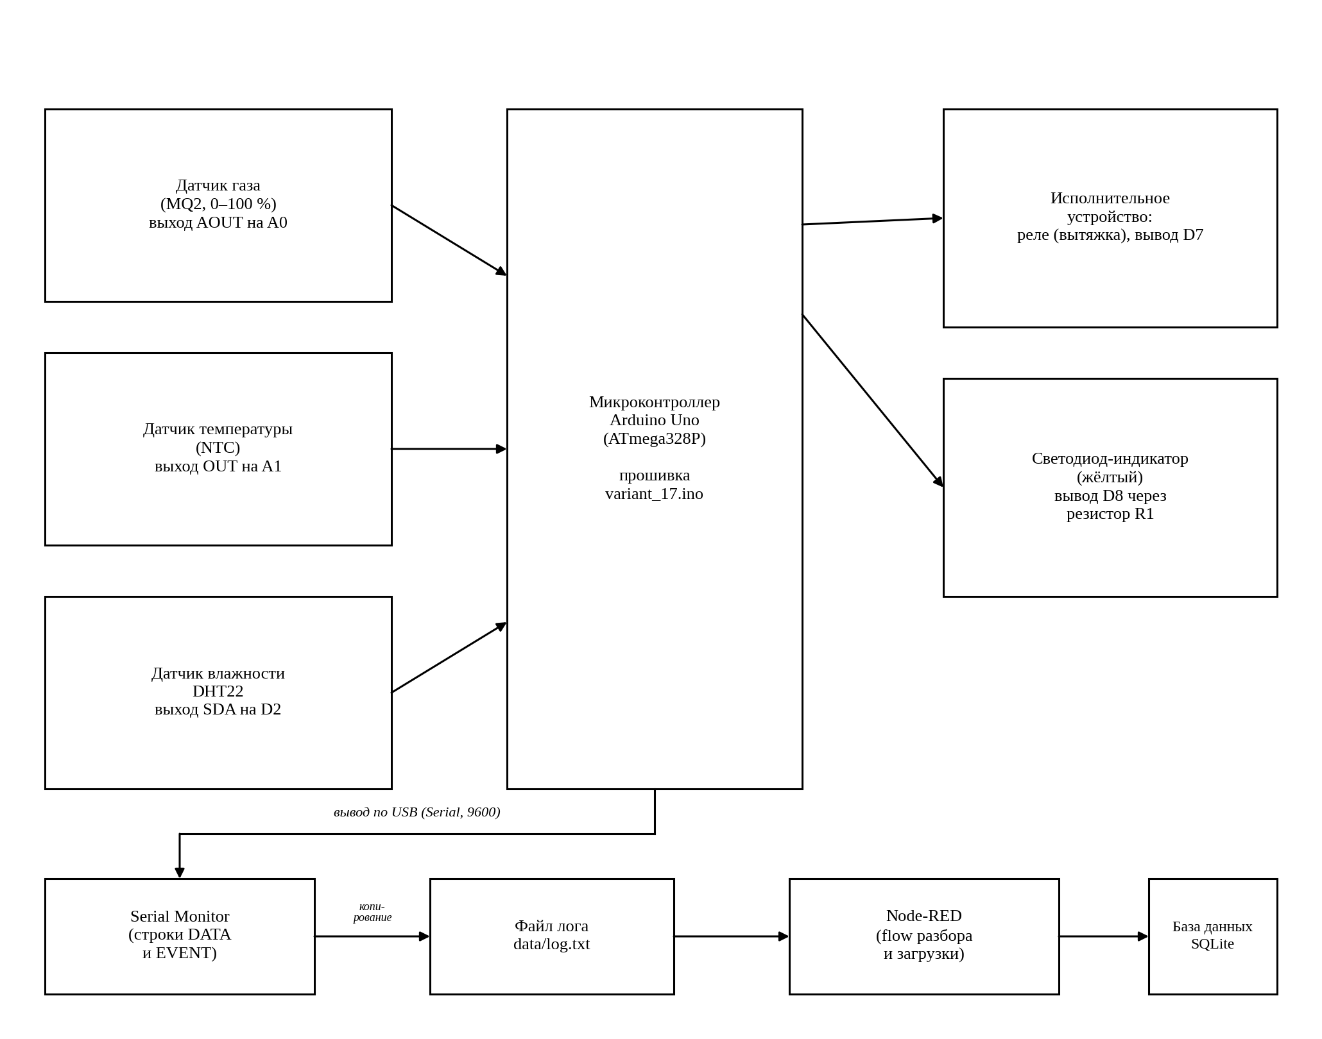
Рисунок 1 — Структурная схема системы
Текст Serial Monitor копируется в data/log.txt. Node-RED считывает файл и передаёт подготовленный SQL программе sqlite3. Увеличенная структурная схема приведена в приложении А.

2.2. Алгоритм функционирования
После запуска настраиваются порт, библиотека DHT и выходы. Номер измерения n равен нулю, alarm сброшен. В каждом цикле n увеличивается, считываются s1, s2, s3 и передаётся строка DATA.

Условие тревоги определяется только уровнем газа: s1 > 40 %. При переходе в тревогу устанавливается alarm, включаются выходы и передаётся THRESHOLD. При возврате к s1 ≤ 40 % состояние сбрасывается и передаётся NORMAL. В конце цикла выполняется delay(1000).
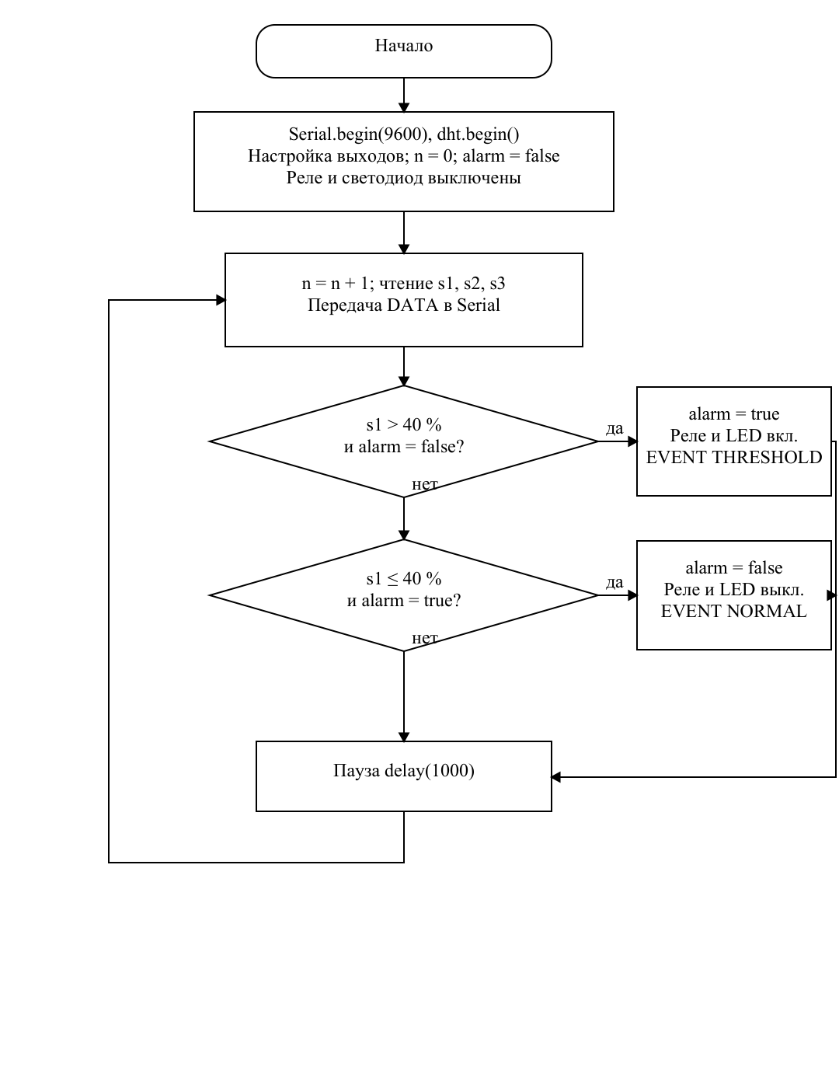
Рисунок 2 — Алгоритм программы Arduino варианта №17

2.3. Протокол обмена данными
Для обмена используются текстовые строки с парами «ключ=значение». Скорость Serial составляет 9600 бод. Каждая строка заканчивается переводом строки; десятичный разделитель в журнале — точка. Формат удобен для ручного просмотра и разбора в Node-RED.
Таблица 2 — Формат строк последовательного порта
Тип | Формат и пример
DATA | DATA n=<номер> s1=<газ> s2=<температура> s3=<влажность>  DATA n=12 s1=66.57 s2=24.0 s3=50.0
EVENT | EVENT n=<номер> type=THRESHOLD | NORMAL  EVENT n=12 type=THRESHOLD
Газ выводится с двумя десятичными знаками, температура и влажность — с одним. При ошибке чтения влажности скетч выводит s3=nan. Такая строка не является допустимым числовым DATA для текущего обработчика: Node-RED прекращает загрузку и сообщает об ошибке.
Номер n связывает показания и событие одного цикла. В базе время вычисляется по формуле t_s = n·T, где T = 1 с. Таким образом формируется относительная временная шкала по номеру измерения. Первый опрос выполняется сразу после setup(), а длительность чтения датчиков добавляется к паузе delay().
Событие FAULT формирует Node-RED при выходе конечного числового значения за границы диапазона. Например, s1=999 сохраняется в readings для анализа исходных данных и дополнительно создаёт событие FAULT.
При каждом запуске скетча нумерация n начинается заново. Каждый журнал обрабатывается как самостоятельный сеанс, а база содержит показания и события текущего файла.

3. Разработка аппаратной части

3.1. Выбор компонентов и подключение
В модели используются Arduino Uno на ATmega328P, модуль MQ2, модуль NTC, DHT22, одноканальный модуль реле и жёлтый светодиод с резистором 200 Ом. Подключения соответствуют скетчу и последней приложенной принципиальной схеме.
Таблица 3 — Подключение компонентов к Arduino Uno
Сигнал | Компонент | Вывод | Режим
Уровень газа s1 | B1, MQ2, SIG/AOUT | A0 | Аналоговый вход
Температура s2 | B2, NTC, OUT | A1 | Аналоговый вход
Влажность s3 | B3, DHT22, DATA | D2 | Цифровой обмен
Вытяжка | K1, вход IN | D7 | Выход
Индикация | LED1 через R1 = 200 Ом | D8 | Выход
Питание | Модули B1–B3, K1 | 5 V, GND | Общий провод
АЦП Arduino Uno имеет 10 разрядов и выдаёт коды от 0 до 1023. Для MQ2 используется пересчёт G = 100·raw/1023; расчёт шага АЦП приведён в разделе 3.5 [2].
Порог 40 % соответствует коду 409,2. Условие G > 40 % выполняется начиная с кода 410: при 409 получается около 39,98 %, при 410 — около 40,08 %. Для управления используется относительная шкала газа 0–100 %.
Температура вычисляется по нелинейной BETA-модели NTC с B = 3950 K и опорной температурой 298,15 K. Эта формула связывает код АЦП с температурой через температурную зависимость сопротивления терморезистора.

3.2. Расчёт резистора и оценка питания
Для жёлтого светодиода принимаются Uпит = 5 В, Uпр = 2,0 В и заданный ток I = 15 мА. Сопротивление и мощность резистора:
R1 = (5 − 2,0) / 0,015 = 200 Ом; P = 0,015²·200 = 0,045 Вт.
Выбран R1 = 200 Ом мощностью 0,25 Вт. Включённая цепь LED1–R1 потребляет от шины 5 В ток 15 мА и мощность 0,075 Вт.
Расчёт питания выполняется при включённых реле и индикаторе. Для Arduino Uno принято типовое потребление 50 мА. Для MQ2 по даташиту Pн ≤ 900 мВт: Iн = 0,9 / 5 = 0,18 А; с расчётным резервом 10 мА на сигнальную цепь и электронику модуля принято 190 мА [13].
Для DHT22 используется ток 1,5 мА из спецификации [14]. Для оценки NTC принят делитель с постоянным резистором 10 кОм и RNTC = 10 кОм при 25 °C: I = 5 / 20 000 = 0,25 мА. Предельный ток делителя — 0,5 мА; с резервом 1 мА на электронику принято 1,5 мА. Максимальная мощность на NTC в таком делителе равна 5² / (4·10 000) = 0,625 мВт, что ниже допустимых 100 мВт по документу Molex [15].
Для одноканального релейного модуля K1 принят расчётный ток 80 мА: 72 мА на катушку 5 В и 8 мА на цепь управления и индикацию. Катушка питается от шины 5 В; D7 передаёт управляющий сигнал.
Таблица 4 — Расчёт потребления от шины 5 В
Потребитель | Ток, мА | Мощность, Вт | Основание
Arduino Uno | 50 | 0,250 | Типовое потребление платы
MQ2, модуль | 190 | 0,950 | 180 мА нагреватель + 10 мА резерв
NTC, измерительная цепь | 1,5 | 0,0075 | 0,5 мА делитель + 1 мА резерв
DHT22 | 1,5 | 0,0075 | По спецификации
Реле K1, включено | 80 | 0,400 | Принято: катушка и управление
LED1 с R1 | 15 | 0,075 | Расчёт при токе 15 мА
Итого | 338 | 1,690 | Все узлы включены
Суммарный ток IΣ = 338 мА; мощность PΣ = 5·0,338 = 1,69 Вт. С запасом 30 % требуется 439,4 мА. Расчёт укладывается в бюджет USB 5 В / 500 мА при доступности этого тока. Для отдельного питания выбран стабилизированный источник 5 В / 1 А. За сутки при непрерывном максимальном расчётном режиме E = 1,69·24 = 40,56 Вт·ч. Двигатель вытяжки питается по отдельной силовой цепи и учитывается отдельно.

3.3. Принципиальная схема в EasyEDA
Принципиальная схема выполнена в EasyEDA и включена в приложение Б в том виде, в котором она предоставлена для отчёта. Использованы обозначения A1 — Arduino Uno, B1 — MQ2, B2 — NTC, B3 — DHT22, K1 — реле, LED1 — жёлтый индикатор, R1 — резистор 200 Ом. Перечень элементов приведён в приложении В.
Сначала размещаются компоненты, затем соединяются питание и общий провод, после чего проводятся сигнальные цепи. Проверяются номера выводов, отсутствие замыканий питания и соответствие соединений таблице 3. Документы содержат рамку и основную надпись; правила выполнения схем рассматриваются в ЕСКД [7–9].
Индикатор LED1 подключён последовательно с внешним токоограничивающим резистором R1. В комментариях прошивки он обозначен HL1. Оба обозначения относятся к жёлтому светодиоду, управляемому выводом D8.

3.4. Модель в Wokwi
Модель содержит семь элементов: плату, три датчика, реле, светодиод и резистор. Уровень газа изменяется в настройках MQ2, температура — у NTC, влажность — у DHT22. Скриншот сохранён в docs/scheme.png и приведён в приложении Г [3].
Ссылка на модель: https://wokwi.com/projects/479217730910433281.
Подключения модели заданы в diagram.json. В прошивке команда включения реле задаётся уровнем HIGH на D7, команда выключения — уровнем LOW. Текст из Serial Monitor сохраняется пользователем в data/log.txt для последующей обработки.

3.5. Расчёт шага АЦП
Аналого-цифровой преобразователь Arduino Uno имеет разрядность n = 10, поэтому число уровней квантования составляет N = 2ⁿ = 2¹⁰ = 1024. При принятом опорном напряжении Uоп = 5 В и диапазоне от 0 до 5 В номинальный шаг квантования равен:
ΔU = Uоп / 2ⁿ = 5 / 1024 = 0,004883 В ≈ 4,88 мВ.
При преобразовании кода в относительный уровень газа по формуле G = 100·raw/1023 соседним кодам соответствует изменение показания ΔG = 100/1023 ≈ 0,0978 процентного пункта. Делитель 1023 используется для отображения максимального кода 1023 в 100 %, а 1024 — для расчёта номинального шага квантования напряжения.

4. Разработка прошивки
Прошивка variant_17.ino написана на C++ с использованием Arduino API и библиотеки DHT. Полный исходный текст приведён в приложении Д. Номера выводов, T_MS = 1000, шкала газа и THRESHOLD = 40 вынесены в константы [2, 10].
Таблица 5 — Функции программы
Функция | Назначение
setup() | Serial 9600, запуск DHT, настройка и сброс выходов
loop() | Чтение датчиков, DATA, проверка перехода, EVENT, пауза
readS1() | Код A0 → условный уровень газа 0–100 %
readS2() | Код A1 → температура по BETA-формуле NTC
readS3() | Влажность dht.readHumidity()
actuatorOn() / actuatorOff() | Установка HIGH / LOW на D7
conditionMet() | Проверка s1 > 40 %
Переменная alarm хранит предыдущее состояние. Благодаря ей при длительном превышении порога формируется одна запись THRESHOLD, а не событие каждую секунду. Показания температуры и влажности сохраняются, но в управлении реле не участвуют.
Функция readS3() получает влажность через dht.readHumidity(). Библиотека DHT управляет обменом с датчиком и сохраняет результат между обновлениями. Цикл программы использует доступное значение влажности при формировании очередной строки DATA [10].
После передачи показаний программа сравнивает s1 с порогом 40 %. Переход в тревогу включает реле и светодиод и формирует THRESHOLD; возврат к норме выключает выходы и формирует NORMAL. Завершающая пауза delay(T_MS) равна 1000 мс. В readS2() значение raw снизу ограничивается единицей для вычисления температуры. При нечисловом результате чтения DHT в журнал выводится nan, которое распознаёт обработчик Node-RED.

5. Проектирование базы данных

5.1. Модель данных
Выбрана встраиваемая СУБД SQLite. База db/variant.db состоит из таблиц readings — показания и events — события (рисунок 3). Каждое показание отдельного датчика занимает отдельную строку. Такой «длинный» формат позволяет группировать данные по sensor [5].
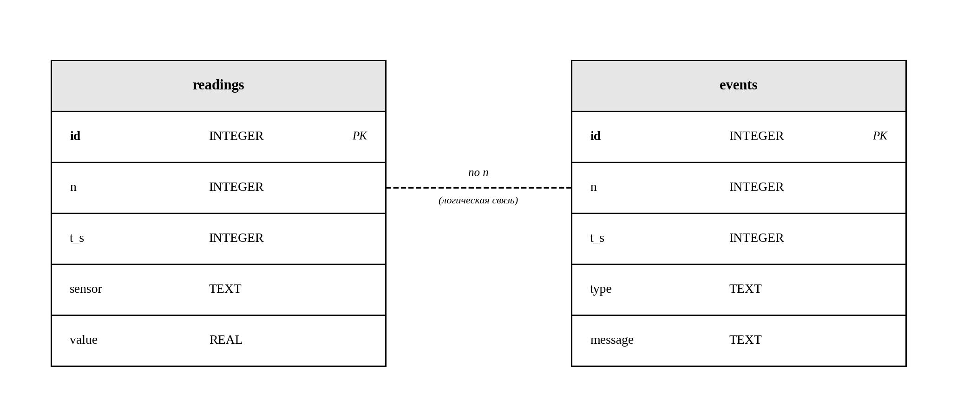
Рисунок 3 — Модель данных SQLite
Таблицы связаны логически по номеру n: каждому циклу соответствуют три строки показаний и относящиеся к нему события. Поле n позволяет совместно анализировать обе таблицы.

5.2. Описание таблиц
Таблица 6 — Структура таблицы readings
Поле | Тип | Назначение
id | INTEGER, PK, AUTOINCREMENT | Уникальный идентификатор
n | INTEGER, NOT NULL | Номер цикла из журнала
t_s | INTEGER, NOT NULL | Условное время n·T, с
sensor | TEXT, NOT NULL | s1, s2 или s3
value | REAL, NOT NULL | Числовое показание

Таблица 7 — Структура таблицы events
Поле | Тип | Назначение
id | INTEGER, PK, AUTOINCREMENT | Уникальный идентификатор
n | INTEGER, NOT NULL | Номер цикла события
t_s | INTEGER, NOT NULL | Условное время, с
type | TEXT, NOT NULL | THRESHOLD, NORMAL или FAULT
message | TEXT | Пояснение; для FAULT — имя датчика
Скрипт schema.sql использует CREATE TABLE IF NOT EXISTS и допускает повторный запуск. Значения вне диапазона не запрещены ограничениями CHECK: они сохраняются как исходные данные, а нарушение отмечается в events. Это позволяет видеть причину неисправности, а не терять ошибочное показание.

5.3. Контрольные запросы
Первый запрос сортирует readings по id по убыванию и выводит 10 строк. Поскольку в одном цикле создаются три записи, это десять показаний, а не десять полных циклов.
Второй запрос группирует строки по sensor и вычисляет MIN(value), ROUND(AVG(value), 2), MAX(value). Средние значения разных физических величин между собой не объединяются. Третий запрос выводит все события в порядке id. Тексты запросов приведены в приложении Ж.
При анализе реальных данных FAULT-показания необходимо исключать из расчёта нормального режима или выводить отдельной выборкой: базовый запрос AVG учитывает в том числе значение 999. Для учебного теста штатный и аварийный журналы загружаются раздельно.

6. Загрузка и контроль данных в Node-RED

6.1. Состав потока
Поток импортируется из nodered/flow.json. Файл читается целиком, функция формирует SQL-скрипт, затем узел file записывает db/load.sql и передаёт сообщение узлу exec. Последовательное соединение узлов обеспечивает запуск sqlite3 после записи файла [4].
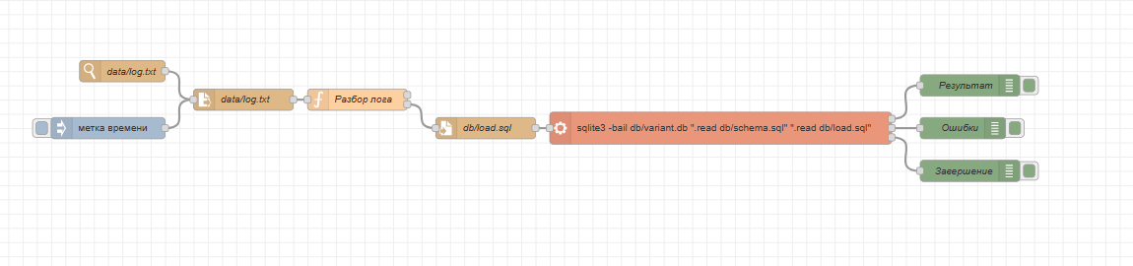
Рисунок 4 — Предоставленный поток Node-RED
Таблица 8 — Узлы и настройки потока
Узел / тип | Назначение
watch | Следить за изменениями data/log.txt
inject | Ручной запуск загрузки
file in | Прочитать data/log.txt целиком, UTF-8
function, два выхода | Проверить строки; SQL-скрипт на втором выходе
file | Перезаписать db/load.sql
exec | Запустить sqlite3 -bail, прочитать schema.sql и load.sql
debug (три узла) | Показать stdout, stderr и код завершения
В узле exec отключено добавление msg.payload к командной строке. Первый выход function не используется: экспортированный обработчик возвращает [null, {payload: SQL}]. Для наблюдения результата загрузки контролируются ошибки и код завершения sqlite3.

6.2. Функция разбора журнала
Функция удаляет BOM, разбивает текст на строки и выделяет тип сообщения и поля. Служебные строки пропускаются. Номер n должен быть положительным безопасным целым числом. Для DATA обязательны s1, s2, s3; каждое значение преобразуется Number() и проверяется Number.isFinite().
Конечное числовое показание всегда записывается в readings. При выходе за диапазон добавляется FAULT. Для EVENT допускаются только THRESHOLD и NORMAL. Отсутствующее поле, nan, неверный номер или неизвестный тип события приводят к node.error() и return null. До узла записи SQL сообщение в этом случае не доходит, поэтому текущая база не заменяется.
Скрипт начинается с BEGIN, очистки обеих таблиц и сброса их счётчиков sqlite_sequence; заканчивается COMMIT. Таким образом, база представляет снимок всего текущего журнала, а не накопительную историю разных файлов. Повторная загрузка не увеличивает число записей. Транзакция и ключ -bail предотвращают фиксацию частично выполненной загрузки при ошибке SQL [5].

6.3. Запуск
На Windows выполняется start-nodered.bat. Скрипт добавляет портативные Node.js и SQLite из %USERPROFILE%\tools в PATH и переходит в папку проекта. Затем в браузере открывается http://localhost:1880, импортируется flow.json и выполняется развёртывание потока.
После сохранения data/log.txt загрузка запускается через watch либо вручную через inject. Проверка базы из папки проекта:
sqlite3 -header -column db/variant.db ".read db/queries.sql"
Рабочая папка проекта является основой относительных путей data/log.txt, db/schema.sql, db/load.sql и db/variant.db. Командный файл задаёт окружение запуска, а узлы debug отображают результат выполнения загрузки.

7. Тестирование и результаты
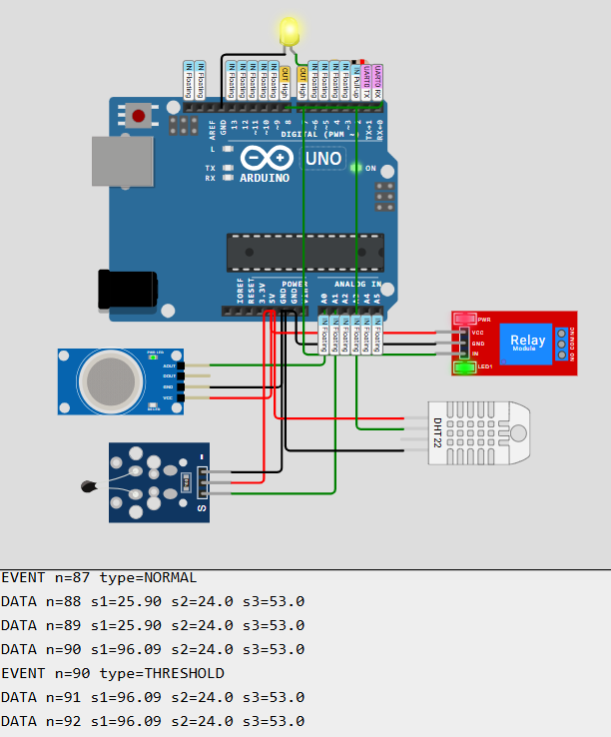
Рисунок 5 – работающая симуляция Wokwi

7.1. Штатный сценарий
Для проверки использован предоставленный data/log.txt: 10 строк DATA с номерами n = 9…18 и 4 строки EVENT. Рассматриваемый фрагмент начинается при n = 9. События фиксируют изменения состояния внутри этого фрагмента при n = 10, 12, 16 и 17.
Таблица 9 — Штатный журнал варианта №17
n | t_s, с | s1, % | s2, °C | s3, % | Событие
9 | 9 | 47,90 | 24,0 | 50,0 | —
10 | 10 | 27,08 | 24,0 | 50,0 | NORMAL
11 | 11 | 27,08 | 24,0 | 50,0 | —
12 | 12 | 66,57 | 24,0 | 50,0 | THRESHOLD
13 | 13 | 62,66 | 24,0 | 50,0 | —
14 | 14 | 50,73 | 24,0 | 50,0 | —
15 | 15 | 72,92 | 24,0 | 50,0 | —
16 | 16 | 30,50 | 24,0 | 50,0 | NORMAL
17 | 17 | 83,97 | 24,0 | 50,0 | THRESHOLD
18 | 18 | 83,97 | 24,0 | 50,0 | —
Исходная функция из flow.json выполнена над этим журналом; полученный SQL исполнен в отдельной тестовой базе SQLite с исходной schema.sql. Результат: 30 показаний и 4 события, FAULT нет. Исходные файлы проекта при проверке не изменялись.
Таблица 10 — Запрос 1: десять последних показаний
id | n | t_s | sensor | value
30 | 18 | 18 | s3 | 50.0
29 | 18 | 18 | s2 | 24.0
28 | 18 | 18 | s1 | 83.97
27 | 17 | 17 | s3 | 50.0
26 | 17 | 17 | s2 | 24.0
25 | 17 | 17 | s1 | 83.97
24 | 16 | 16 | s3 | 50.0
23 | 16 | 16 | s2 | 24.0
22 | 16 | 16 | s1 | 30.5
21 | 15 | 15 | s3 | 50.0

Таблица 11 — Запрос 2: минимум, среднее и максимум
sensor | min_v | avg_v | max_v
s1 | 27,08 | 55,34 | 83,97
s2 | 24,0 | 24,0 | 24,0
s3 | 50,0 | 50,0 | 50,0
Газ изменялся от 27,08 до 83,97 % учебной шкалы. Температура в данном фрагменте постоянна — 24,0 °C, влажность — 50,0 %. Эти значения характеризуют температурно-влажностные условия рассматриваемого сценария.
Таблица 12 — Запрос 3: события штатного журнала
id | n | t_s, с | type
1 | 10 | 10 | NORMAL
2 | 12 | 12 | THRESHOLD
3 | 16 | 16 | NORMAL
4 | 17 | 17 | THRESHOLD
События совпадают с переходами через порог: при n = 12 и 17 газ становится выше 40 %, при n = 10 и 16 возвращается к норме. Показания выше 40 % между переходами не создают повторных EVENT.

7.2. Сценарий неисправности датчика
Для аварийного теста использован файл data/log_fault.txt:
DATA n=1 s1=999 s2=25.0 s3=50.0
Повторное выполнение обработчика и SQL даёт 3 записи readings и одну запись events: n = 1, t_s = 1, type = FAULT, message = «датчик s1 вне диапазона». Ошибочное значение 999 сохраняется; температура 25 °C и влажность 50 % допустимы. Такая же аварийная выборка находится в предоставленной db/variant.db.

7.3. Повторная загрузка
SQL штатного журнала выполнен повторно в той же тестовой базе. После каждой загрузки остаются 30 строк readings и 4 строки events, идентификаторы начинаются заново. Проверка подтверждает повторяемость загрузки снимка текущего журнала.
Дополнительно проверены неполная строка DATA, значение s3=nan и пустой файл. Во всех случаях исходная функция вернула null и сообщение об ошибке, не выдав SQL на запись. Таким образом, эти ошибки отличаются от числового выхода за диапазон, который создаёт FAULT.

7.4. Сводка результатов
Таблица 13 — Результаты программных проверок
Проверка | Ожидалось | Получено
Штатный журнал, 10 циклов | 30 показаний, 4 события | 30 и 4; FAULT нет
Превышение порога | THRESHOLD при n = 12, 17 | Соответствует
Возврат к норме | NORMAL при n = 10, 16 | Соответствует
s1 = 999 | 3 показания и 1 FAULT | Соответствует
Повторная загрузка | Число строк не растёт | 30 и 4
Нет s3; s3=nan; пусто | Отклонение без SQL | return null, сообщение ошибки
Проверка охватывает разбор сообщений, формирование SQL, регистрацию показаний и событий, а также повторную загрузку. Штатный журнал подтверждает соответствие событий переходам через порог 40 %. Аварийный журнал демонстрирует регистрацию FAULT при выходе s1 за допустимый диапазон.
Состав и соединения виртуальной модели представлены на скриншоте Wokwi. Совокупность схемы, прошивки, журналов и SQL-запросов описывает полный путь данных от датчиков до сохранённых результатов.

8. Расчёт объёма данных
Оценка выполнена для условного непрерывного накопления данных при T = 1 с. Один цикл формирует три строки readings. Для предварительного расчёта принято 40 Б на запись; фактический размер SQLite зависит от представления чисел, страниц и индексов.
Таблица 14 — Оценка объёма данных
Показатель | Расчёт | Результат
Циклов в сутки | 86 400 / 1 | 86 400
Строк readings в сутки | 86 400 × 3 | 259 200
Размер строки, оценка | id, n, t_s, sensor, value | ≈ 40 Б
Объём readings за сутки | 259 200 × 40 | ≈ 10,37 МБ
За 30 суток | 10 368 000 × 30 | ≈ 311,04 МБ
За год (365 суток) | 10 368 000 × 365 | ≈ 3,78 ГБ
Пример DATA с CRLF | DATA n=86400 s1=50.00  s2=24.0 s3=50.0 | 39 Б
DATA-журнал за сутки | 86 400 × 39 | ≈ 3,37 МБ
Используются десятичные единицы: 1 МБ = 10⁶ Б, 1 ГБ = 10⁹ Б. События, индексы и служебные структуры в оценку не включены. Длина DATA изменяется с числом разрядов n и значений; 39 Б — размер приведённой строки, а не постоянная длина протокола.
Годовая оценка характеризует объём непрерывно накапливаемых показаний. В реализованном режиме база хранит снимок текущего журнала: при загрузке содержимое таблиц заменяется записями всего файла. Поэтому размер текущей выборки определяется объёмом загружаемого журнала.
Архивирование исходных журналов и резервное копирование базы обеспечивают сохранность данных. Политика хранения определяет срок доступности записей; итоговый размер файла SQLite зависит от объёма выборки, страниц базы и индексов.

9. Управление версиями Git
Ссылка на репозиторий: Usablessme/napalkov
Проект хранится в репозитории Git. В архиве присутствует каталог .git, поэтому история ниже взята из фактического журнала коммитов, а не составлена как пример. Исходники разделены на firmware, sim, db, nodered, data и docs; инструкция запуска находится в README.md [6].
git status
git log --oneline
Для командного проекта рекомендуются отдельные коммиты по законченным этапам. Перед фиксацией проверяют, что в индекс не попали временные файлы, локальные настройки и сгенерированная база. История коммитов позволяет проследить последовательность разработки и восстановить сохранённые редакции файлов.
Таблица 15 — Основные этапы фактической истории Git
Хеш | Сообщение коммита
27b9574 | Добавлена схема в Wokwi (вариант 17)
bc1a5ff | Добавлена прошивка variant_17.ino
8635051 | Тестовый файл неисправности log_fault.txt
ed510a1 | Схема БД schema.sql и контрольные запросы
3eff7a8 | Структура проекта, README, .gitignore
dc0a261 | Wokwi: ссылка в README, скриншот схемы
bb295b3 | ER-диаграмма и контрольные запросы
7105b6a | Схема EasyEDA, BOM и структурная схема
7162fa9 | Настроена загрузка данных из лога через Node-RED в SQLite
dd5beeb | Проверено обнаружение неисправности датчика s1
a12eb6d | Заполнено описание проекта и инструкция запуска
d953205 | Правки описания проекта
Полный вывод истории по убыванию времени приведён в приложении К. Файлы схемы и перечня, приложенные отдельно к заданию на отчёт, использованы в приложениях Б и В как актуальная редакция документов.

10. Предложения по модернизации
Для повышения устойчивости работы системы целесообразно добавить гистерезис управления реле и диагностику неисправностей датчиков, включая проверку предельных кодов АЦП и ошибок DHT22. Для длительного мониторинга можно реализовать автоматический сбор данных с отметкой времени, накопление записей и резервное копирование базы; применение на реальной кухне потребует отдельно проверенного оборудования газовой безопасности.

Выводы
В курсовом проекте рассмотрена виртуальная система сбора и учёта данных для кухни ресторана, вариант №17. Определены подключения MQ2, NTC и DHT22 к Arduino Uno, условие тревоги s1 > 40 % и текстовый протокол DATA/EVENT.
Оформлены структурная схема, алгоритм и аппаратные документы. Для жёлтого индикатора при Uпр = 2,0 В и токе 15 мА рассчитан резистор R1 = 200 Ом с рассеиваемой мощностью 0,045 Вт. Описание прошивки соответствует приложенному исходному коду, в том числе нелинейному пересчёту NTC и особенностям обновления DHT22.
База SQLite состоит из таблиц readings и events. Поток Node-RED проверяет обязательные поля, отмечает числовые выходы за диапазон событием FAULT и заменяет содержимое базы снимком текущего журнала. Подготовлены три контрольных запроса.
Программное воспроизведение штатного журнала подтвердило 30 показаний и 4 события; аварийного — 3 показания и 1 FAULT. Повторная загрузка не увеличивает число строк. Расчёт для возможного накопительного режима даёт около 10,37 МБ показаний в сутки без учёта событий и служебных структур.
Расчёт питания при включённых реле и индикаторе дал суммарный ток 338 мА и мощность 1,69 Вт. С учётом 30-процентного запаса требуется 439,4 мА; для отдельного питания выбран источник 5 В / 1 А.
Виртуальная модель объединяет измерительную часть, управление индикацией и реле, передачу сообщений и хранение данных. Подготовленная документация описывает состав системы, порядок запуска и воспроизводимые результаты обработки журналов.

Список используемых сокращений
Сокращение | Расшифровка
АЦП | Аналого-цифровой преобразователь
БД | База данных
ГОСТ | Государственный стандарт
ЕСКД | Единая система конструкторской документации
ИИС | Интеллектуальные интегрированные системы
СУБД | Система управления базами данных
DHT | Семейство цифровых датчиков температуры и влажности
ERC | Проверка электрических правил (Electrical Rules Check)
LED | Светоизлучающий диод (Light-Emitting Diode)
MQ2 | Газочувствительный датчик с нагревателем
NTC | Терморезистор с отрицательным температурным коэффициентом
SQL | Язык структурированных запросов
UART | Универсальный асинхронный приёмопередатчик
USB | Универсальная последовательная шина
NaN | Нечисловое значение (Not a Number)
ppm | Число частей на миллион

Список используемой литературы
1. Петин В.А. Arduino и Raspberry Pi в проектах Internet of Things. — СПб.: БХВ-Петербург, 2016. — 320 с.
2. Arduino. Language Reference; Arduino Uno Rev3. — URL: https://docs.arduino.cc/language-reference/ ; https://docs.arduino.cc/hardware/uno-rev3/.
3. Wokwi. Documentation. — URL: https://docs.wokwi.com/.
4. Node-RED. Documentation. — URL: https://nodered.org/docs/.
5. SQLite. Documentation; Command Line Shell. — URL: https://www.sqlite.org/docs.html ; https://www.sqlite.org/cli.html.
6. Чакон С., Штрауб Б. Pro Git. — 2-е изд. — URL: https://git-scm.com/book/ru/v2.
7. ГОСТ 2.701-2008. ЕСКД. Схемы. Виды и типы. Общие требования к выполнению.
8. ГОСТ 2.104-2006. ЕСКД. Основные надписи.
9. ГОСТ 2.710-81. ЕСКД. Обозначения буквенно-цифровые в электрических схемах.
10. Adafruit. DHT sensor library. Исходный код и описание библиотеки. — URL: https://github.com/adafruit/DHT-sensor-library.
11. Microchip Technology. ATmega328P. Документация микроконтроллера. — URL: https://www.microchip.com/en-us/product/ATmega328P.
12. EasyEDA. Documentation. — URL: https://docs.easyeda.com/.
13. ZYMQ-2. Технические параметры газочувствительного элемента. — Даташит DOC001184453.pdf. — 2 с.
14. iArduino. Цифровой датчик температуры и влажности DHT11, DHT22 (Trema-модуль). — Техническое описание DOC037836294.pdf. — 9 с.
15. Molex. NTC Ring Terminal Sensor Cable Assemblies. — Order No. 987652-1521. — 2019. — DOC011154357.pdf. — 2 с.

Приложение А. Структурная схема
Рисунок А.1 — Структурная схема системы кухни ресторана
Обозначения интерфейсов и выводов соответствуют firmware/variant_17.ino. Перенос текста из Serial Monitor в журнал показан как отдельная ручная операция.

Приложение Б. Схема электрическая принципиальная
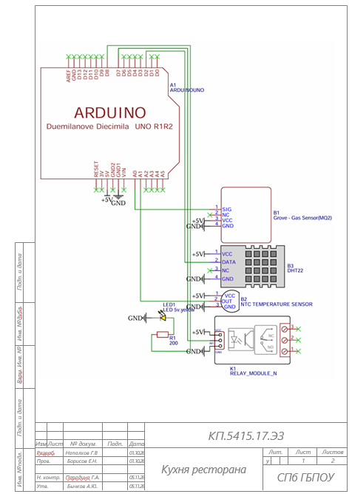

Приложение В. Перечень элементов
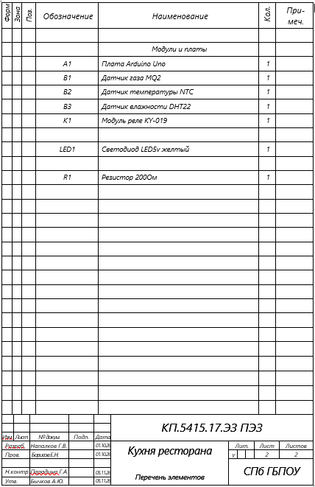

Приложение Г. Модель в Wokwi
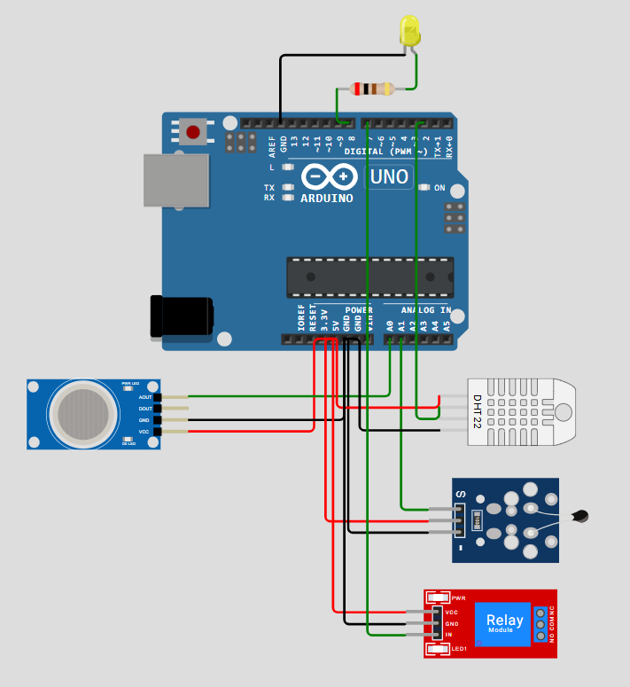
Рисунок Г.1 — Предоставленный скриншот модели Wokwi
Проект: https://wokwi.com/projects/479217730910433281.

Приложение Д. Листинг программы Arduino
// Вариант 17. Кухня ресторана. Контроль загазованности
// Плата: Arduino Uno (ATmega328P), симулятор Wokwi
// Подключение:
// Датчик 1 (MQ2, газ 0-100 %) -> AOUT на A0
// Датчик 2 (NTC, температура, °C) -> OUT на A1
// Датчик 3 (DHT22, влажность, %) -> SDA на D2
// Реле K1 (вытяжка) -> IN на D7
// Светодиод HL1 (жёлтый) через R1 = 200 Ом -> D8
#include <DHT.h>
const int PIN_S1 = A0; // датчик 1: MQ2 (газ)
const int PIN_S2 = A1; // датчик 2: NTC (температура)
const int PIN_S3 = 2; // датчик 3: DHT22 (влажность)
const int PIN_RELAY = 7; // вытяжка
const int PIN_LED = 8; // светодиод-индикатор
const unsigned long T_MS = 1000; // период опроса T = 1 с
const float S1_MIN = 0.0; // диапазон датчика 1: 0...100 %
const float S1_MAX = 100.0;
const float THRESHOLD = 40.0; // порог: газ > 40 %
const float BETA = 3950.0; // коэффициент NTC в Wokwi
DHT dht(PIN_S3, DHT22);
unsigned long n = 0; // номер измерения
bool alarm = false; // порог сейчас превышен?
// Датчик 1: MQ2 (газ, %)
float readS1() {
return S1_MIN + (S1_MAX - S1_MIN) * analogRead(PIN_S1) / 1023.0;
}
// Датчик 2: NTC (температура, °C)
float readS2() {
int raw = analogRead(PIN_S2);
if (raw < 1) raw = 1; // защита от деления на ноль
return 1.0 / (log(1.0 / (1023.0 / raw - 1.0)) / BETA + 1.0 / 298.15) - 273.15;
}
// Датчик 3: DHT22 (влажность, %)
float readS3() {
return dht.readHumidity();
}
void actuatorOn() { digitalWrite(PIN_RELAY, HIGH); }
void actuatorOff() { digitalWrite(PIN_RELAY, LOW); }
bool conditionMet(float s1, float s2, float s3) {
return s1 > THRESHOLD;
}
void setup() {
Serial.begin(9600);
dht.begin();
pinMode(PIN_RELAY, OUTPUT);
pinMode(PIN_LED, OUTPUT);
actuatorOff();
digitalWrite(PIN_LED, LOW);
}
void loop() {
n++;
float s1 = readS1();
float s2 = readS2();
float s3 = readS3();
Serial.print("DATA n="); Serial.print(n);
Serial.print(" s1="); Serial.print(s1, 2);
Serial.print(" s2="); Serial.print(s2, 1);
Serial.print(" s3=");
if (isnan(s3)) Serial.println("nan"); else Serial.println(s3, 1);
bool cond = conditionMet(s1, s2, s3);
if (cond && !alarm) {
alarm = true;
actuatorOn();
digitalWrite(PIN_LED, HIGH);
Serial.print("EVENT n="); Serial.print(n);
Serial.println(" type=THRESHOLD");
} else if (!cond && alarm) {
alarm = false;
actuatorOff();
digitalWrite(PIN_LED, LOW);
Serial.print("EVENT n="); Serial.print(n);
Serial.println(" type=NORMAL");
}
delay(T_MS);
}

Приложение Е. Листинг функции Node-RED
function из nodered/flow.json; начало
const T = 1;
const RANGES = {
s1: [0, 100],
s2: [-20, 80],
s3: [0, 100]
};
const text = String(msg.payload).replace(/^\uFEFF/, "");
const sql = [];
try {
for (const raw of text.split(/\r?\n/)) {
const line = raw.trim();
if (!line) continue;
const parts = line.split(/\s+/);
const kind = parts.shift();
// Пропускаем служебные сообщения симулятора.
if (kind !== "DATA" && kind !== "EVENT") continue;
const f = {};
for (const part of parts) {
const i = part.indexOf("=");
if (i > 0) {
f[part.slice(0, i)] = part.slice(i + 1);
}
}
const n = Number(f.n);
if (!Number.isSafeInteger(n) || n < 1) {
throw new Error("Некорректный n: " + line);
}
const t = n * T;
if (kind === "DATA") {
for (const sensor of ["s1", "s2", "s3"]) {
if (f[sensor] === undefined || f[sensor] === "") {
throw new Error("Нет " + sensor + ": " + line);
}
const value = Number(f[sensor]);
if (!Number.isFinite(value)) {
throw new Error("Не число " + sensor + ": " + line);
}
sql.push(
`INSERT INTO readings(n,t_s,sensor,value) ` +
`VALUES(${n},${t},'${sensor}',${value});`
);

Приложение Е (продолжение)
const [min, max] = RANGES[sensor];
if (value < min || value > max) {
sql.push(
`INSERT INTO events(n,t_s,type,message) ` +
`VALUES(${n},${t},'FAULT',` +
`'датчик ${sensor} вне диапазона');`
);
}
}
} else {
if (!["THRESHOLD", "NORMAL"].includes(f.type)) {
throw new Error("Неизвестный тип события: " + line);
}
sql.push(
`INSERT INTO events(n,t_s,type,message) ` +
`VALUES(${n},${t},'${f.type}','');`
);
}
}
if (sql.length === 0) {
throw new Error("В файле нет строк DATA или EVENT");
}
} catch (err) {
node.error(err.message, msg);
return null;
}
const head =
"BEGIN;\n" +
"DELETE FROM readings;\n" +
"DELETE FROM events;\n" +
"DELETE FROM sqlite_sequence " +
"WHERE name IN ('readings','events');\n";
return [
null,
{
payload: head + sql.join("\n") + "\nCOMMIT;\n"
}
];

Приложение Ж. Скрипты базы данных
db/schema.sql
CREATE TABLE IF NOT EXISTS readings (
id INTEGER PRIMARY KEY AUTOINCREMENT,
n INTEGER NOT NULL,
t_s INTEGER NOT NULL,
sensor TEXT NOT NULL,
value REAL NOT NULL
);
CREATE TABLE IF NOT EXISTS events (
id INTEGER PRIMARY KEY AUTOINCREMENT,
n INTEGER NOT NULL,
t_s INTEGER NOT NULL,
type TEXT NOT NULL,
message TEXT
);

db/queries.sql
-- 1. 10 последних показаний
SELECT * FROM readings ORDER BY id DESC LIMIT 10;
-- 2. минимум, среднее и максимум по каждому датчику
SELECT sensor, MIN(value) AS min_v, ROUND(AVG(value), 2) AS avg_v, MAX(value) AS max_v
FROM readings GROUP BY sensor;
-- 3. все события по порядку
SELECT * FROM events ORDER BY id;

Приложение И. Журнал Serial и загрузочный скрипт
data/log.txt — предоставленный фрагмент штатного сеанса
DATA n=9 s1=47.90 s2=24.0 s3=50.0
DATA n=10 s1=27.08 s2=24.0 s3=50.0
EVENT n=10 type=NORMAL
DATA n=11 s1=27.08 s2=24.0 s3=50.0
DATA n=12 s1=66.57 s2=24.0 s3=50.0
EVENT n=12 type=THRESHOLD
DATA n=13 s1=62.66 s2=24.0 s3=50.0
DATA n=14 s1=50.73 s2=24.0 s3=50.0
DATA n=15 s1=72.92 s2=24.0 s3=50.0
DATA n=16 s1=30.50 s2=24.0 s3=50.0
EVENT n=16 type=NORMAL
DATA n=17 s1=83.97 s2=24.0 s3=50.0
EVENT n=17 type=THRESHOLD
DATA n=18 s1=83.97 s2=24.0 s3=50.0

data/log_fault.txt — тест выхода за диапазон
DATA n=1 s1=999 s2=25.0 s3=50.0

db/load.sql — скрипт для аварийного теста
BEGIN;
DELETE FROM readings;
DELETE FROM events;
DELETE FROM sqlite_sequence WHERE name IN ('readings','events');
INSERT INTO readings(n,t_s,sensor,value) VALUES(1,1,'s1',999);
INSERT INTO events(n,t_s,type,message) VALUES(1,1,'FAULT','датчик s1 вне диапазона');
INSERT INTO readings(n,t_s,sensor,value) VALUES(1,1,'s2',25);
INSERT INTO readings(n,t_s,sensor,value) VALUES(1,1,'s3',50);
COMMIT;
Результат программного воспроизведения: 3 показания и 1 событие FAULT. Для возврата к штатной выборке нужно снова загрузить data/log.txt.

Приложение К. История Git
Фактический вывод git log --oneline из предоставленного архива
d953205 Правки описания проекта
a12eb6d Заполнено описание проекта и инструкция запуска
dd5beeb Проверено обнаружение неисправности датчика s1
7162fa9 Настроена загрузка данных из лога через Node-RED в SQLite
7105b6a Схема EasyEDA, BOM и структурная схема
bb295b3 ER-диаграмма и контрольные запросы
dc0a261 Wokwi: ссылка в README, скриншот схемы
3eff7a8 Структура проекта, README, .gitignore
ed510a1 Схема БД schema.sql и контрольные запросы
8635051 Тестовый файл неисправности log_fault.txt
bc1a5ff Добавлена прошивка variant_17.ino
27b9574 Добавлена схема в Wokwi (вариант 17)

Дата всех перечисленных коммитов — 29.10.2026. Порядок вывода: от последнего изменения к первому. В отчёте не используются условные хеши и даты из PDF-образца.

Командный файл start-nodered.bat
@echo off
rem Starts Node-RED from the project folder.
set TOOLS=%USERPROFILE%\tools
set PATH=%TOOLS%\node;%TOOLS%\sqlite;%PATH%
cd /d %~dp0
node %TOOLS%\nodered\node_modules\node-red\red.js --userDir %TOOLS%\nodered-data
pause

